北京工业大学
2017-2018学年 第2学期
信息学部软件学院

课程名称： | 面向对象程序设计（C++）课程设计
报告性质： | □作业报告 █实验报告
学号： | 17080224 | 姓名： | 孟宁宁
任课教师： | 宿浩茹 | 课程性质： | 实践环节必修课
学分： | 2 | 学时： | 30
班级： |  | 成绩：
小组成员： | 无
教师评语：

2018年 4 月 27 日

报告题目：实验6 模板与异常处理
- 实验目的
（1）正确理解模板的概念.
（2）掌握函数模板和类模板的声明和使用方法.
（3）学习简单的异常处理方法。
二.实验内容
1. 分析并调试下列程序， 写出运行结果并分析原因.
2 编写一个求任意类型数组中最大元素和最小元素的程序，要求将求最大元素和最小元素的函数设计成函数模板。
3 编写一个程序， 使用类模板对数组元素进行排序、倒置、查找和求和.
4 编写一个程序， 求输入数的平方根. 设置异常处理，对输入负数的情况给出提示.
三.程序设计
- 模板函数与同名非模板函数重载
- 将数组的类型定义为类型参数，调用时再进行实例化
- 将数组类中数组的类型定义为类型参数，在定义类对象时，用形如：类模板名<实际类型名> 对象名; 进行定义。
- 主要考查异常处理的应用，注意throw，try，catch的位置即可。
四.运行结果
（将运行结果进行屏幕截图，并加以描述和分析）
1.
（1）
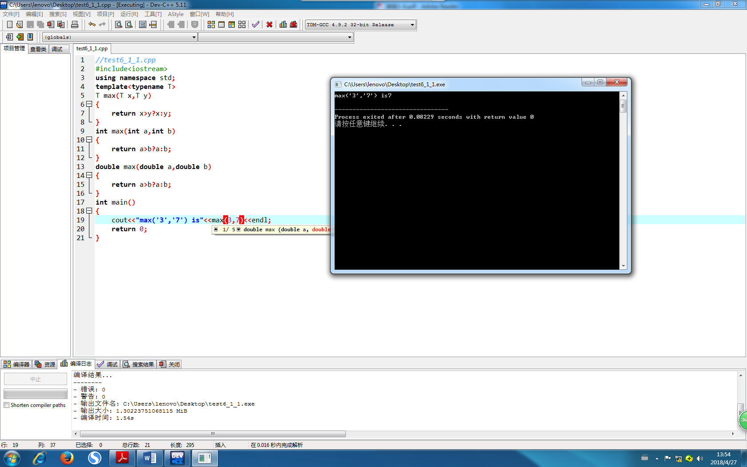
（2）
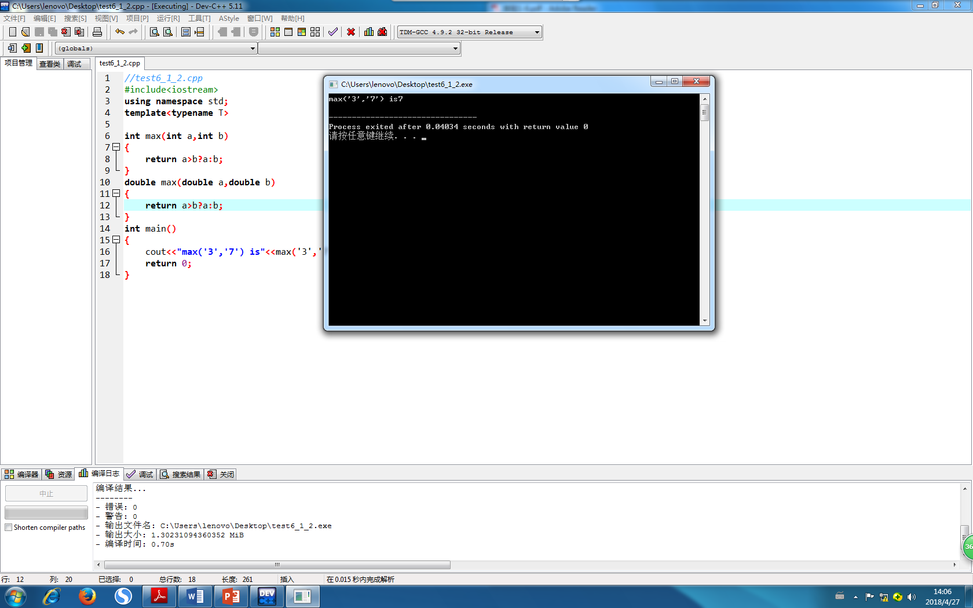
2.
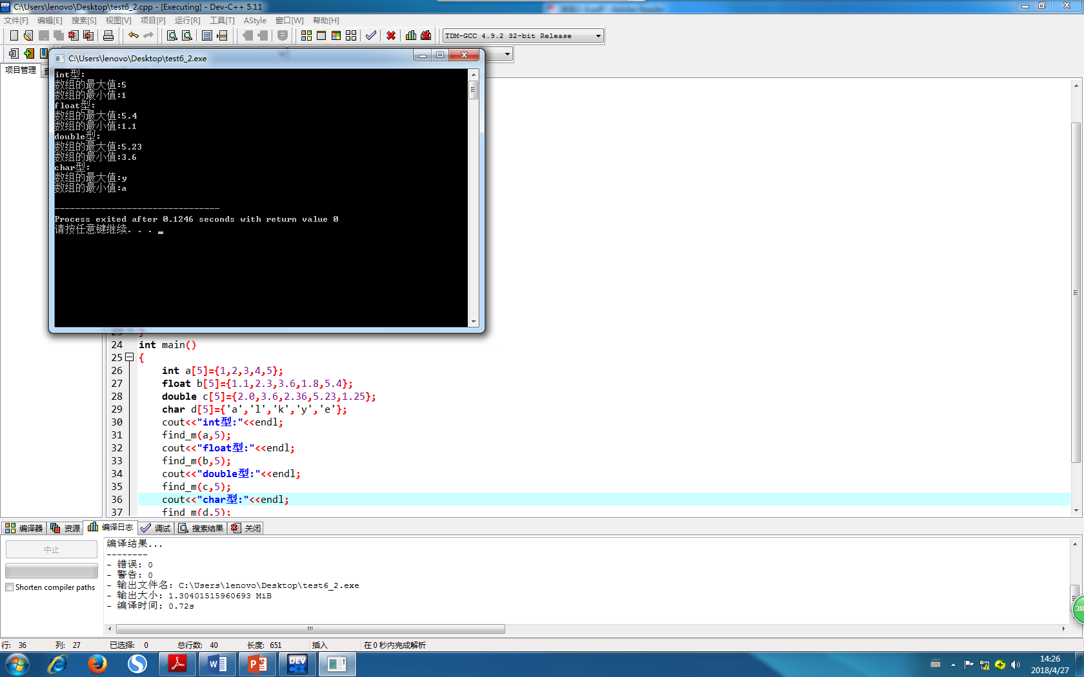
3.
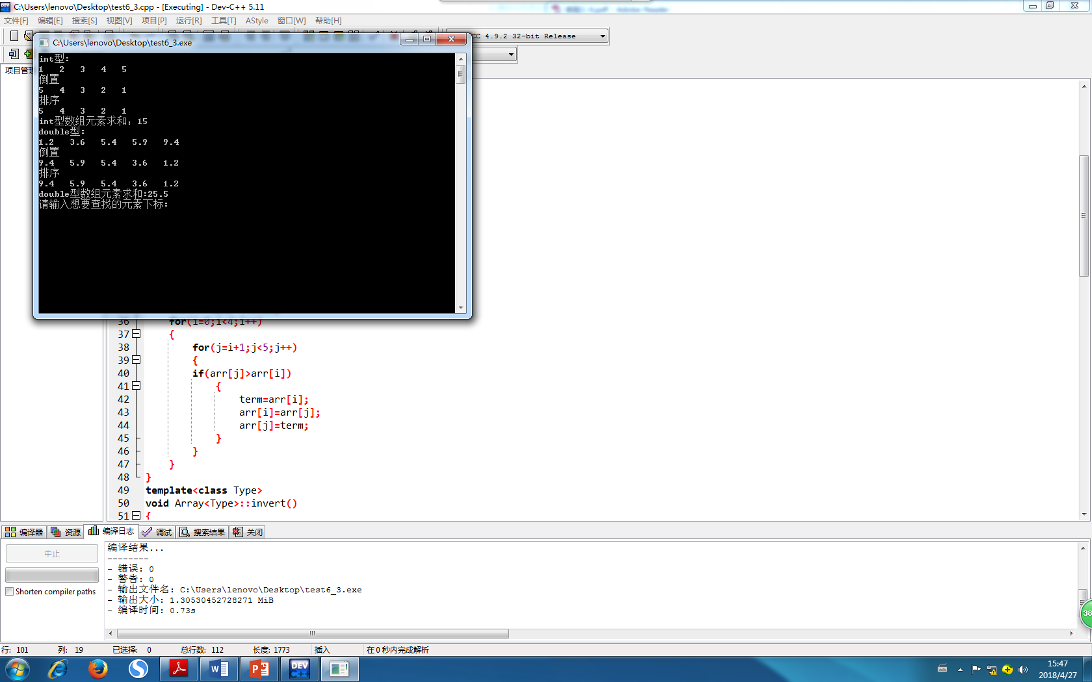
4.
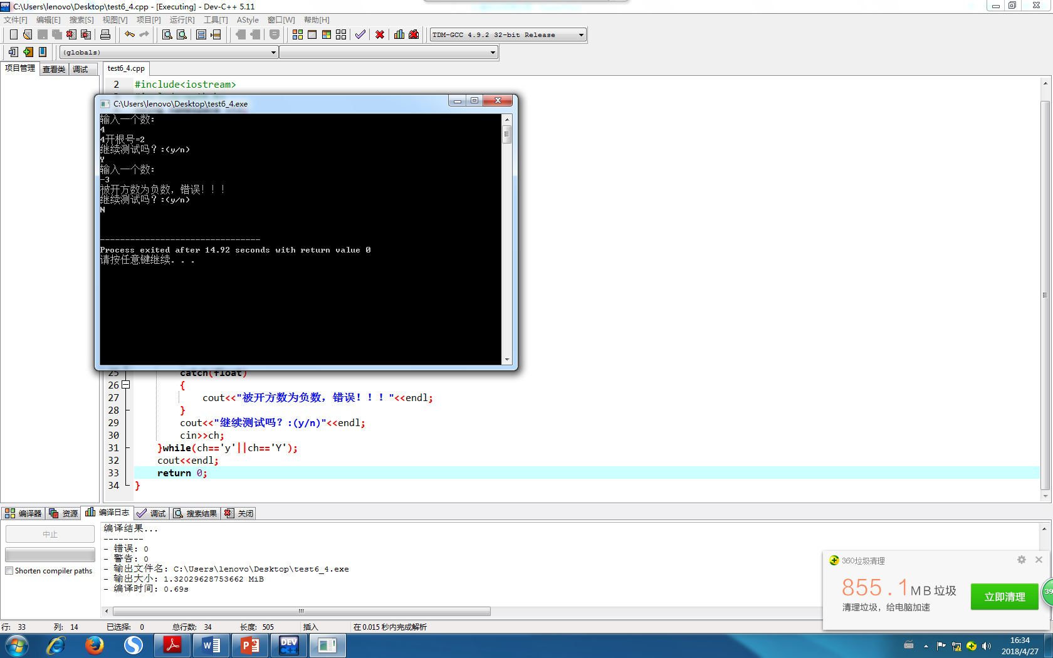
五.实验体会
1.函数模板与同名的非模板函数可以重载。
2.使用类模板时要注意：
类模板中的成员函数可以在类模板体外定义。此时,若成员函数中有类型参数存在,则C++有一些特殊的规定:
(1)需要在成员函数定义之前进行模板声明;
(2)在成员函数名前缀上“类名<类型参数>::”

